Mıknatıslar - Ders Not Kâğıdı

10.2.4 Mıknatıslar
10.2.4.1. Mıknatısların manyetik özelliklerinin nedenlerini açıklar ve maddeleri manyetik özelliklerine göre sınıflandırır.
a. Öğrencilerin deneyler yaparak ve simülasyonlar kullanarak manyetik alan kavramını açıklamaları sağlanır.
b. Öğrencilerin bir mıknatısın manyetik alan kuvvet çizgilerinin mıknatısın farklı noktalarında nasıl değiştiğini görmeleri sağlanır.

10.2.4.2. Mıknatıslar arasındaki itme ve çekme kuvvetini manyetik alan kavramını kullanarak açıklar ve bu kuvvetin bağlı olduğu değişkenleri analiz eder.
a. Mıknatısların itme-çekme kuvvetleri ile ilgili matematiksel işlemlere girilmez.
b. Öğrenciler mıknatısları kullanarak günlük hayatta belirledikleri bir probleme çözüm önerisi üretmeleri sağlanır.

Mıknatıslar
Demir, nikel, kobalt ve bu maddelerin bulundukları alaşımları çeken maddelere ………….. denir.
Kuzey (North) kutbu: …..
Güney (South) kutbu: …..
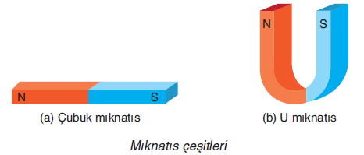
Maddelerin Manyetik Özellikleri:
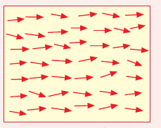
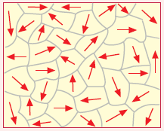

Mıknatıscıkların kutuplanması ………… yönlerde olan maddeler manyetik özellik göstermezken;
Mıknatıscıkların kutuplanması ………… yönde olan maddeler ise manyetik özellik gösterirler.
Manyetik Alan:
Manyetik özellik gösteren maddelerin çevrelerinde oluşturdukları etki alanına …………………. denir.
……… ile gösterilir.
……………. ve ………..…. bir büyüklüktür.
Birimi …………... dır.

Manyetik Alan Çizgileri:

Aşağıdaki mıknatısların dışındaki ve içindeki manyetik alan çizgilerini çiziniz.

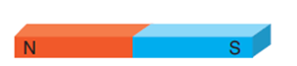

Mıknatıslar Arasındaki İtme ve Çekme Kuvveti:
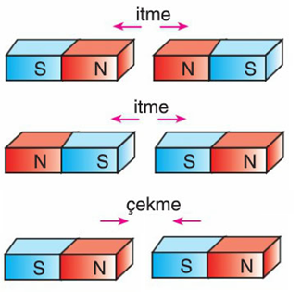
Manyetik özellik gösteren maddelerin bu özelliklerinden dolayı birbirlerine uyguladıkları itme ya da çekme kuvvetine ……………………………….. denir.
Aşağıdaki mıknatıslar arasındaki manyetik alan çizgilerini çiziniz.

Mıknatıslar arasındaki itme ve çekme kuvvetinin büyüklüğü;
- ………………………………………………………………………………………………………………………

- ………………………………………………………………………………………………………………………
- ………………………………………………………………………………………………………………………………………………………………

$$F= \frac{ }{ }$$

Manyetik alan katsayısı (K), …………………….. ne (μ) bağlıdır.
$K=\frac{μ}{4π}$

Boşluğun manyetik geçirgenliği;
$$μ_{o}=4π.{10}^{-7} N/A^{2} veya T.m/A$$

Boşluğun manyetik alan katsayısı;
$K_{o}=$ …………………………………….

Maddelerin Manyetik Özellikleri:

Bağıl manyetik geçirgenlik katsayısı:
$μ_{b}=\frac{μ}{μ_{o}}$
- Diyamanyetik Maddeler:
$μ_{b}<1$
…………….. , gümüş , …………….. , …………….. , ……………..

- Paramanyetik Maddeler:
$μ_{b}>1$
Alüminyum, …………….. , …………….. , ……………..

- Ferromanyetik Maddeler:
$μ_{b}≫1$
…………….. , ……………... , çelik, ……………..

Mıknatıslar Tüm Metalleri Çeker mi?
- Mıknatıslar yalnızca ……………… maddeleri çekerler.
- ………………… ile etkileşime girmezler.

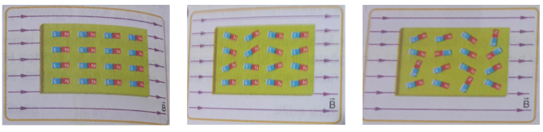
……………… ……………. ……………
……………… ……………. ……………

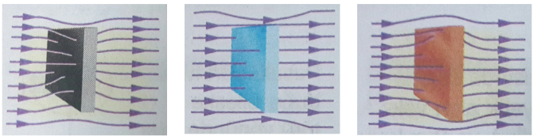
Üniversite Giriş Sınavında Çıkmış Sorular
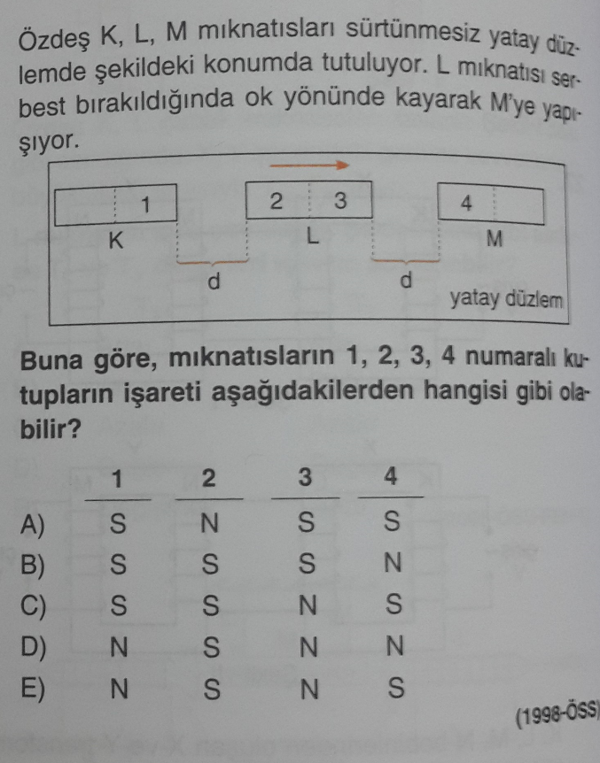
ÖSS 1998

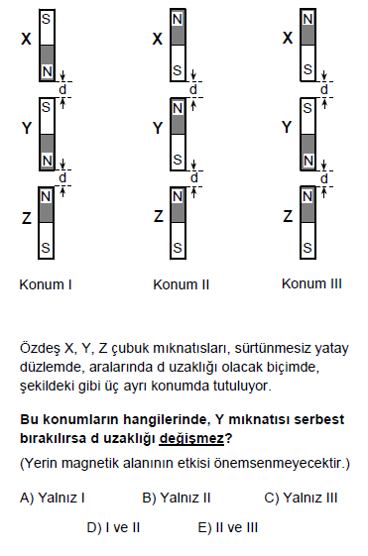
ÖSS 2000
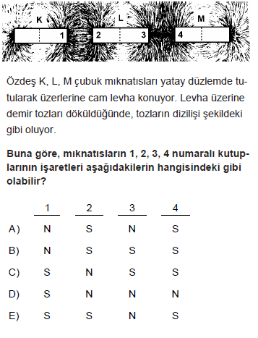
ÖSS 2002

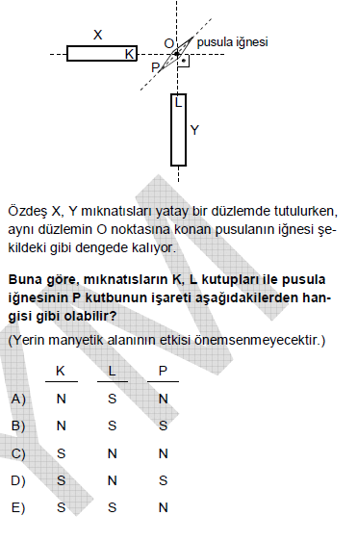
ÖSS 2004
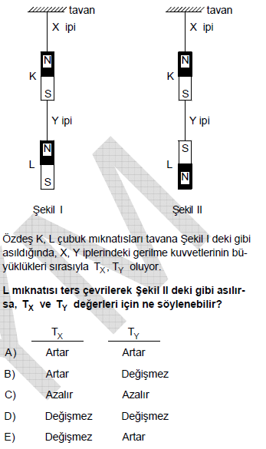
ÖSS 2006 Fen-1

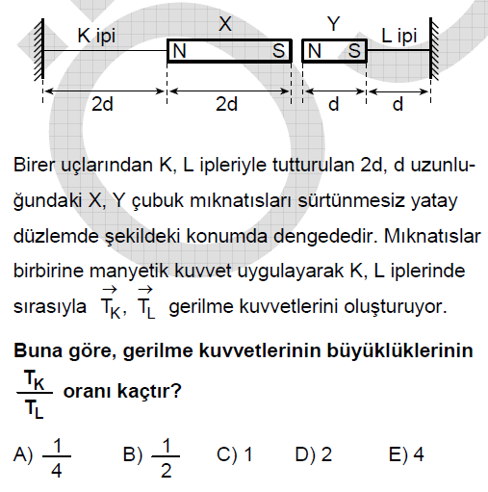
ÖSS 2008 Fen-1

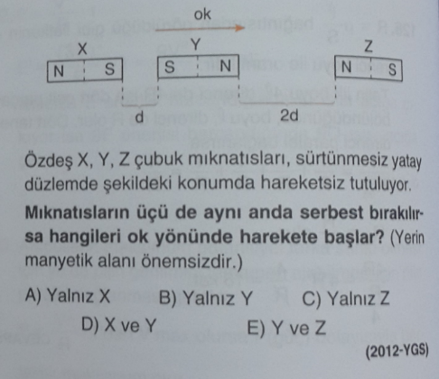
YGS 2012

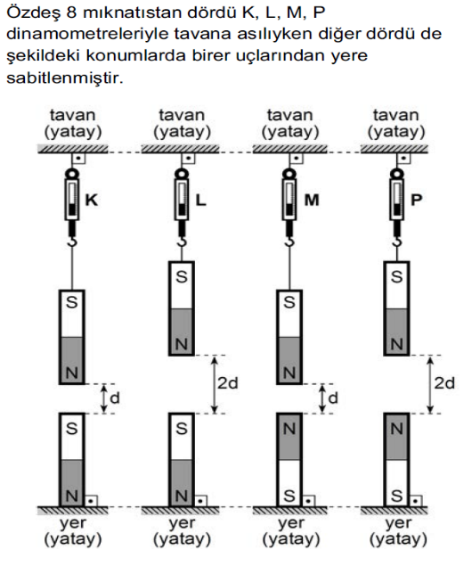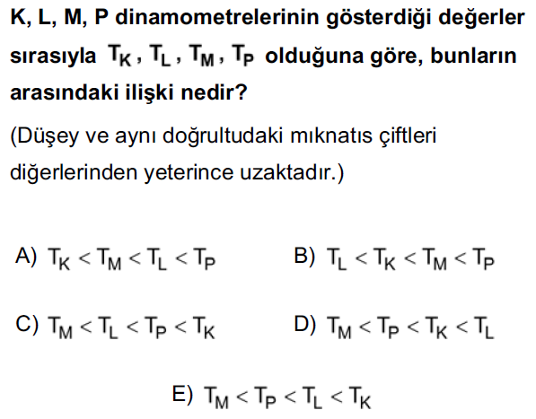
YGS 2013
Önümüzdeki Hafta Ne Öğreneceğiz?
10.2.5. Akım ve Manyetik Alan İlişkisi
10.2.5.1. Üzerinden akım geçen düz bir iletkenin oluşturduğu manyetik alanı etkileyen değişkenleri analiz eder.
a. Öğrencilerin deneyler yaparak ve simülasyonlar kullanarak değişkenleri belirleyebilmeleri için ortam hazırlanır.
b. Öğrencilerin elektromıknatısların kullanım alanlarına örnekler vermeleri sağlanır.
c. Manyetik alan şiddeti ile ilgili matematiksel işlemlere girilmez.
10.2.5.2. Dünyanın oluşturduğu manyetik alanının sebeplerini ve sonuçlarını tartışır.
a. Öğrencilerin ilgi alanlarındaki farklılıklar göz önünde bulundurularak araştırma yapmaları sağlanır.
b. Öğrencilerin manyetik kuzey ile coğrafi kuzey arasındaki farkı açıklamaları sağlanır.
c. Öğrencilerin yüksek gerilim hatlarının geçtiği alanlarda oluşan manyetik alanın canlılar üzerine etkilerini tartışmaları sağlanır.

